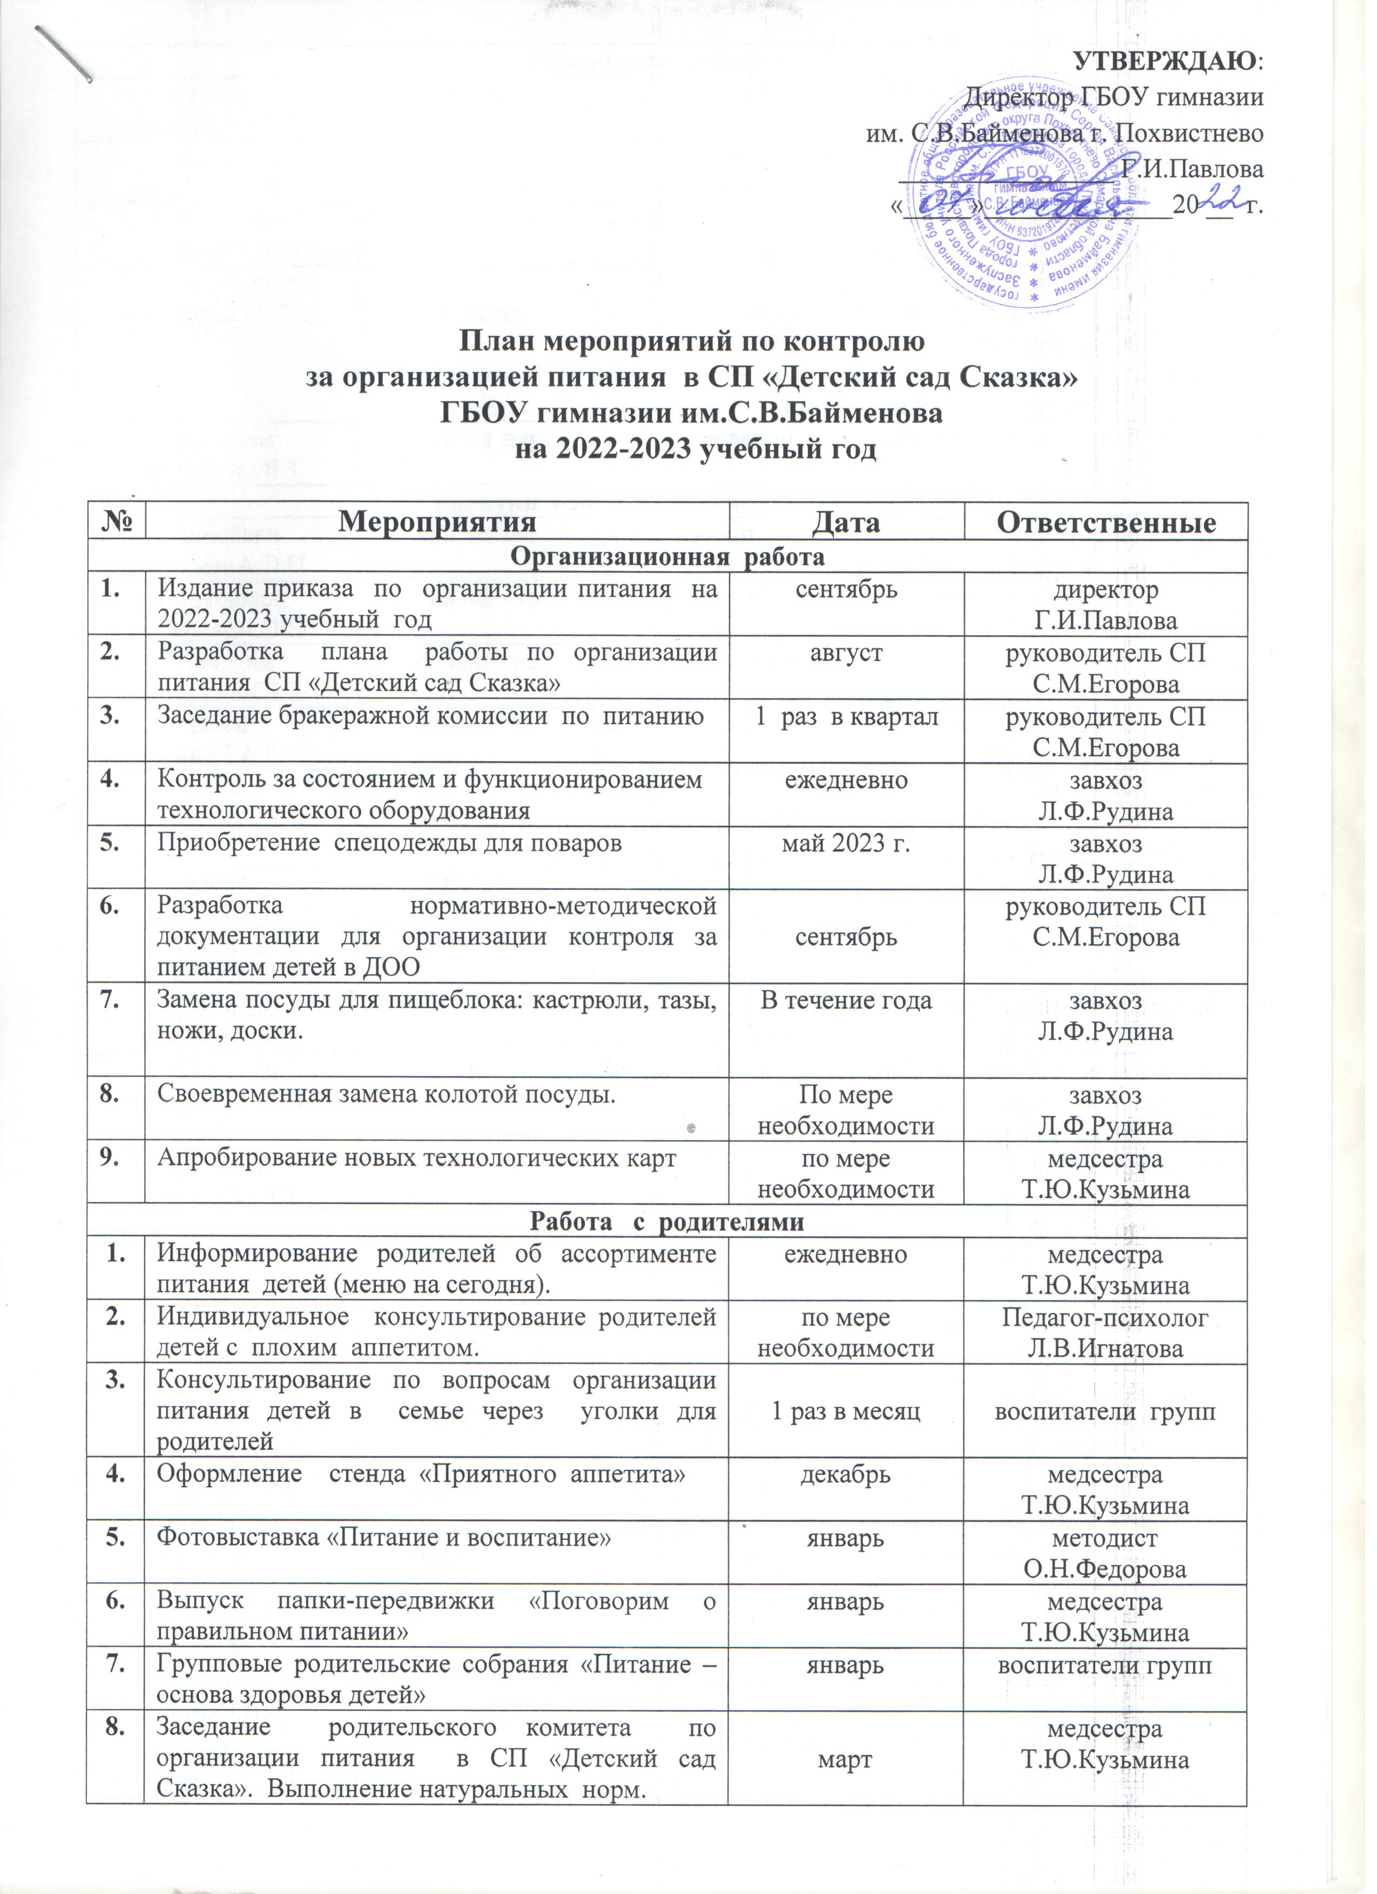

Работа с кадрами
 | Проверка знаний СанПиНов у поваров | сентябрь | медсестра  Т.Ю.Кузьмина
 | Консультация для младших воспитателей на тему: «Организация процесса питания» | октябрь | медсестра  Т.Ю.Кузьмина
 | Оперативный контроль «Привитие культурно - гигиенических навыков». | ноябрь | методист  О.Н.Федорова
 | Производственное совещание:  - «Роль младшего воспитателя в организации питания детей»  - «Отчет бракеражной комиссии по питанию детей в группах» | декабрь | руководитель СП  С.М.Егорова
 | Рабочие совещания по итогам проверки групп | 1 раз в месяц | медсестра  Т.Ю.Кузьмина
Контроль за организацией питания
1. | Осуществление осмотра при поступлении каждой партии продукции | ежедневно | кладовщик  Н.С.Альмукова
2. | Соблюдение правил хранения и товарного соседства | ежедневно | кладовщик  Н.С.Альмукова
3. | Контроль за санитарным состоянием рабочего места работников пищеблока | ежедневно | медсестра  Т.Ю.Кузьмина
4. | Соблюдение санитарных требований к отпуску готовой продукции | ежедневно | повар  Л.А.Гулько
5. | Соблюдение и выполнение санитарно-эпидемиологических требований к организации питания | ежедневно | повар  Л.А.Гулько
6. | Соблюдение технологических инструкций | ежедневно | повар  Л.А.Гулько
7. | Снятие суточной пробы и отбор для хранения | ежедневно | медсестра  Т.Ю.Кузьмина
8. | Обеспечение С-витаминизации и йодирования рациона питания | ежедневно | медсестра  Т.Ю.Кузьмина
9. | Осуществление контроля качества продукции, наличия товаросопроводительных документов, ведение учётно-отчётной документации | постоянно | кладовщик  Н.С.Альмукова
10. | Контроль за закладкой продуктов на пищеблоке | ежедневно | медсестра  Т.Ю.Кузьмина
11. | Контроль за организацией процесса кормления в группах | систематически | комиссия по питанию
12. | Контрольные взвешивания порций на группах | по мере необходимости | Т.Ю.Кузьмина, бракеражная комиссия по питанию
13. | Соблюдение инструкций по выполнению технологических процессов на пищеблоке | постоянно | повар  Л.А.Гулько
14. | Соблюдение графика выдачи готовой продукции на группы | ежедневно | Т.Ю.Кузьмина Л.А.Гулько
15. | Контроль за состоянием уборочного и разделочного инвентаря на пищеблоке. | 1 раз в месяц | медсестра  Т.Ю.Кузьмина
16. | Контроль за температурным режимом в холодильных установках. | ежедневно | медсестра  Т.Ю.Кузьмина
17. | Снятие остатков продуктов питания на складе | 1 раз в месяц | бухгалтер  Л.П.Фомина
18. | Анализ выполнения натуральных норм питания | 1 раз в месяц | медсестра  Т.Ю.Кузьмина
Работа с поставщиками
1. | Заключение договора на поставку продуктов. | 1 раз в квартал | кладовщик  Альмукова Н.С.
2. | Подача заявок на продукты. | 2 раза в неделю | кладовщик  Альмукова Н.С.
3. | Постоянный контроль за качеством поставляемых продуктов. | По мере поступления | медсестра  Т.Ю.Кузьмина

УТВЕРЖДАЮ

Директор ГБОУ гимназии им.С.В.Байменова
___________________ Г.И. Павлова
«_____» _________________ 20 __ г.

План работы бракеражной комиссии по питанию

№ п/п | Мероприятия | Дата | Ответственные
 | Утверждение плана работы на год и графиков контроля.  Выполнение натуральных норм питания. | Сентябрь | Председатель бракеражной комиссии
 | Организация питания в группах.  Выполнение натуральных норм питания. | Октябрь | медсестра  Т.Ю.Кузьмина
 | Отчет о работе с поставщиками продуктов питания.  Выполнение натуральных норм питания. | Ноябрь | кладовщик  Альмукова Н.С.
 | Отчет комиссии по питанию.  Выполнение натуральных норм питания | Декабрь | медсестра  Т.Ю.Кузьмина
 | Отчет об освоении денежных средств, выделяемых на питание.  Выполнение натуральных норм питания. | Январь | Руководитель  С.М.Егорова
 | Ведение документации на пищеблоке.  Выполнение натуральных норм питания. | Февраль | медсестра  Т.Ю.Кузьмина
 | Контроль за качеством полученных продуктов, условиями их хранения и сроками реализации.  Выполнение натуральных норм питания. | Март | Кладовщик  Альмукова Н.С.
 | Выполнение инструкции по проведению санитарно-профилактических мероприятий на пищеблоке.  Выполнение натуральных норм питания. | Апрель | медсестра  Т.Ю.Кузьмина
 | Осуществление входного контроля за условиями транспортировки продуктов питания от поставщиков.  Выполнение натуральных норм питания. | Май | Кладовщик  Альмукова Н.С.
 | Выполнение режима питания в летний период.  Выполнение натуральных норм питания. | Июнь | медсестра  Т.Ю.Кузьмина
 | Роль администрации ДОУ и родителей в формировании рационального пищевого поведения детей.  Выполнение натуральных норм питания. | Июль | Методист О.Н.Федорова
 | Подведение итогов работы совета.  Выполнение натуральных норм питания. | Август | Председатель бракеражной комиссии

Циклограмма контроля за организацией питания в СП «Детский сад Сказка» на ______________ месяц ______г.

Объекты контроля | 1 неделя |  |  |  |  | 2 неделя |  |  |  |  | 3 неделя |  |  |  |  | 4 неделя
 | Пн | Вт | Ср | Чт | Пт | Пн | Вт | Ср | Чт | Пт | Пн | Вт | Ср | Чт | Пт | Пн | Вт | Ср | Чт | Пт
Санитарное состояние пищеблока, соблюдение графика уборки
Соблюдение режима питания, графика выдачи пищи
Исправность технологического и холодильного оборудования
Маркировка посуды, уборочного и разделочного инвентаря
Ведение журнала температурного режима холодильного оборудования, журнала здоровья работников пищеблока
Соблюдение товарного соседства при хранении продуктов питания
Бракераж сырых и скоропортящихся продуктов
Витаминизация готовых блюд
Бракераж готовой продукции
Условия хранения моющих средств и дезрастворов (наличие документов подтверждающих их качество и безопасность)
Состояние посуды для приготовления и приема пищи
Наличие товаро-сопроводительных документов, подтверждающих их качество
Сроки реализации продуктов
Суточные пробы, отбор и хранение
Соблюдение поточности технологических процессов
Соответствие количества приготовленной пищи объемам и числу порций
Соответствие закладки продуктов меню-требованию
Соблюдение технологии приготовления блюд
Создание условий в группах для приема пищи в соответствии с возрастом
Соблюдение охраны труда на пищеблоке, наличие медицинской аптечки

